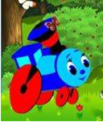 ДЕНЬ РОЖДЕНИЕ ИГРУШЕК
Развлечение для детей 4 -5 лет.
Ход праздника:
Дети под музыку входят в зал.
Ведущий:
Здравствуйте, ребята! Сегодня мы собрались здесь, чтобы поздравить наши игрушки с Днем Рождения. (Видит в углу большую коробку, перевязанную бантом) А вот и подарок, ведь какой День Рождение без подарков! Посмотрим, что там? (Воспитатель развязывает бант, оттуда выходит Кукла Барби).
Кукла Барби:
Ах! Как я долго спала! Здравствуйте…
Ведущий:
Здравствуй… Кто ты?
Кукла Барби:
Я Кукла Барби – самая лучшая из всех кукол! Кстати, я ведь пришла на День Рождение игрушек, но не вижу ни одной!
Ведущий:
Ты нас обижаешь, Барби. Здесь очень много игрушек, и мы действительно празднуем их День Рождения.
Кукла Барби:
Но я не вижу здесь ни Винкс, ни Братц, ни Роботов и Гонок. Даже моего друга Кена – и то нет!
Ведущий:
Ах, милая Барби! Я догадалась, в чем дело: ты просто еще совсем маленькая и еще не успела познакомиться с игрушками, которые старше тебя. Такими игрушками играли бабушки и дедушки, родители и даже наши ребята.
Кукла Барби:
Ой, как интересно! Познакомьте поскорее меня с ними!
Ведущий:
С удовольствием, Барби. Присядь на этот красивый стульчик, смотри и слушай внимательно, запоминай обязательно! (Воспитатель подходит к столику, на котором организована выставка русских народных игрушек).
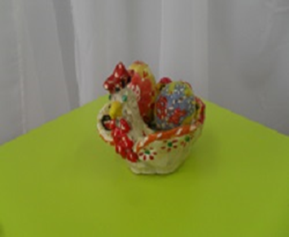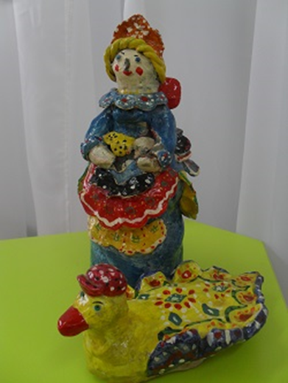

Игрушки – игрушки, готовы ли вы рассказать о себе? Раз, два, три, матрешка, оживи!
Девочки в русских народных сарафанах рассказывают стихи:
1.Мы – матрёшки, мы – сестрички
Мы – толстушки невелички.
Как пойдём плясать и петь
Вам за нами не успеть”
2.Улыбается матрешка.
Интересно ей немножко,
Отгадают или нет
Малыши ее секрет.
3.Рядом разные подружки,
Но похожи друг на дружку.
Все они сидят друг в дружке,
А всего одна игрушка.
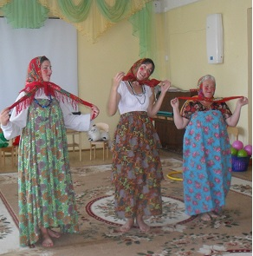
Кукла Барби:
Какая интересная игрушка! Теперь Матрешка – моя новая подруга!
Ведущий:
Ошибаешься, Барби, не Матрешка и не подруга, а Матрешки и подружки! Ведь Матрешка – куколка с секретом! Хочешь узнать, каким?
Кукла Барби:
Конечно! Я люблю секреты!
Проводится игра – соревнование «Разбери и собери Матрешку».
Можно провести игру: Разбери и собери пирамидку.
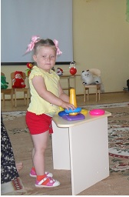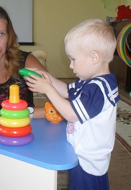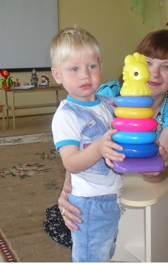
Кукла Барби:
Как здорово! У меня появляется все больше друзей!
Ведущий:
Ребята, пока вы играли, вам принесли посылку на ней написано «Детский сад№3», ребятам средней группы
Кукла Барби:
Давайте посмотрим, что лежит в этой коробке?
ОЙ, а что это такое, что это за игрушки, и как ими играют?
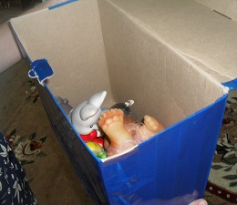
Ведущий:
А мы тебе сейчас покажем и расскажем стихи про игрушки:
( Достает мячик). Что это? Кто знает стихотворение про мячик?
А теперь давайте поиграем с мячиками?
Игра: «Соберите мячики».
Девочки собирают маленькие мячики, мальчики собирают большие мячики.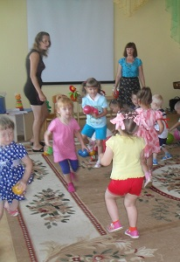 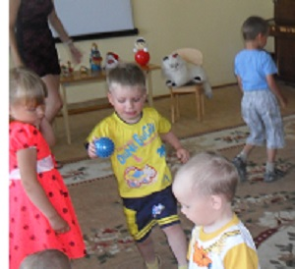
Ведущий:
Вот эта лошадка – любимая забава мальчиков. Лошадки были маленькие и большие, можно было сесть на нее верхом или прицепить сзади тележку и покатать куклу. Кто знает стихотворение про лошадку?
Проводится соревнование «Чей конь быстрее».
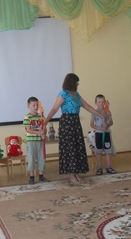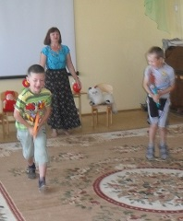
Ведущий:
А в посылке есть еще игрушки: мишка, бычок, зайка (дети рассказывают стихи).
Кукла Барби:
Как много я сегодня узнала, сколько новых друзей у меня появилось!
Ведущий:
Какой хороший праздник у нас получился! Ребята, мы тоже с вами будем дружить с игрушками, заботиться о них, беречь, правда? Давайте споем нашу любимую песенку о дружбе.
Исполняется песня «Мы едем, едем, едем…» (муз. М.Старокадомского, сл.С.Михалкова)
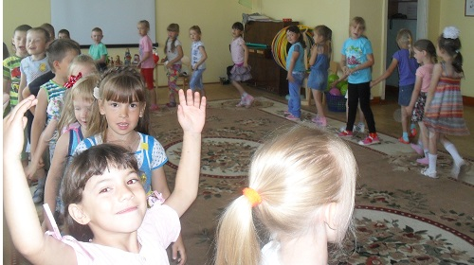
Кукла Барби:
Спасибо, ребята! Мне очень понравилось у вас, и я с удовольствием останусь в вашем детском саду. А сейчас я хочу ненадолго покинуть вас, чтобы поболтать со своими новыми друзьями. А на память хочу подарить вам маленькие сюрпризики от Барби.
Барби дарит детям небольшие сюрпризы, дети благодарят ее, под музыку выходят из зала.

